Nama Project : HireMeNow (20)

Anggota :

1. Andi Afgan Anshar (J0403241158)
2. Muhammad Dzaky (J0403241010)
3. Radja Admiral (J0403241151)
4. Fungsionalitas Program Aplikasi HireMeNow

* CRUD Admin, User, dan Perusahaan (Include Auth)
* CRUD Data Loker/Pekerjaan yang available
* Search Data Loker/Pekerjaan yang sesuai dan/atau mendekati dengan kata kunci

1. Progress Pengerjaan Project HireMeNow

Untuk persentase sendiri sekiranya masih 30% karena untuk program code nya masih stuck di CRUD Data Pekerjaan, sejauh ini yang 100% jadi diantara fungsionalitas di atas adalah Auth (Register & Login)

Berikut Code Program Input dan Output

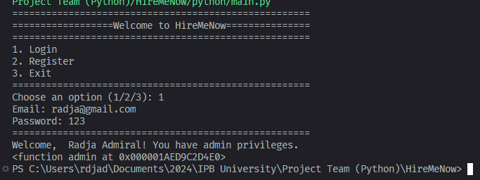

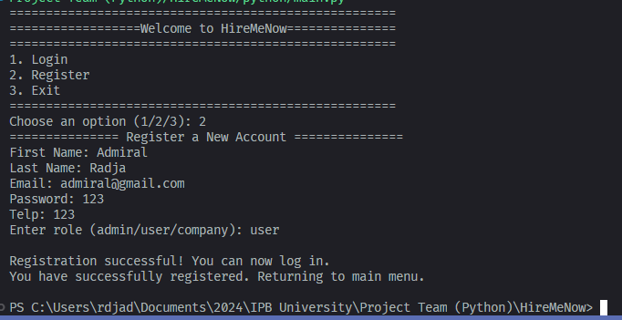

Untuk register sendiri, seharusnya pada bagian enter role tidak usah menambahkan admin karena yang register hanyalah user atau perusahaan, jadi belum terupdate

Auth.py

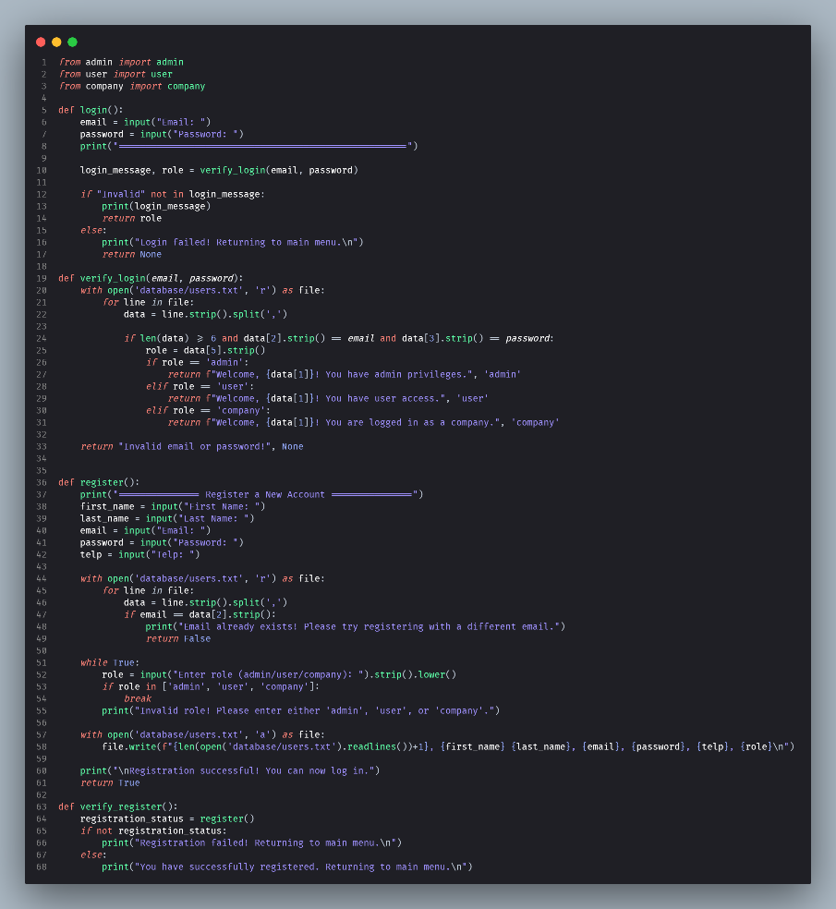

Main.py

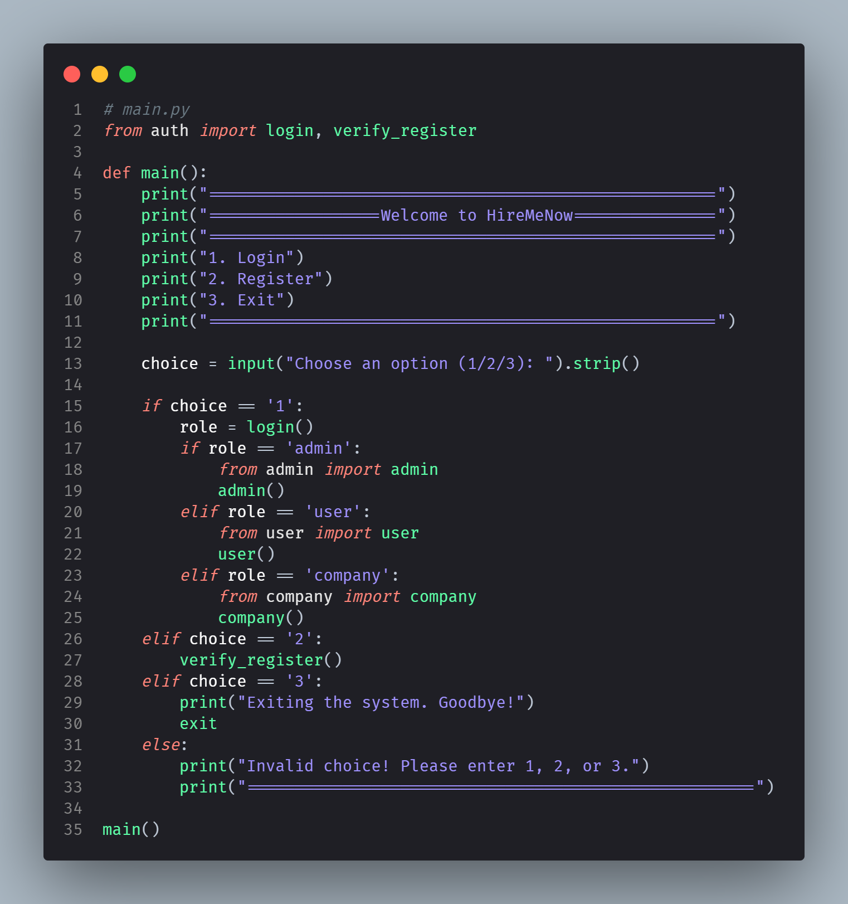

Berikut local database dengan format .txt

Users.txt

Untuk kolom sendiri sebagai berikut:

No, Nama Lengkap, Email, Password, No Telepon, Role

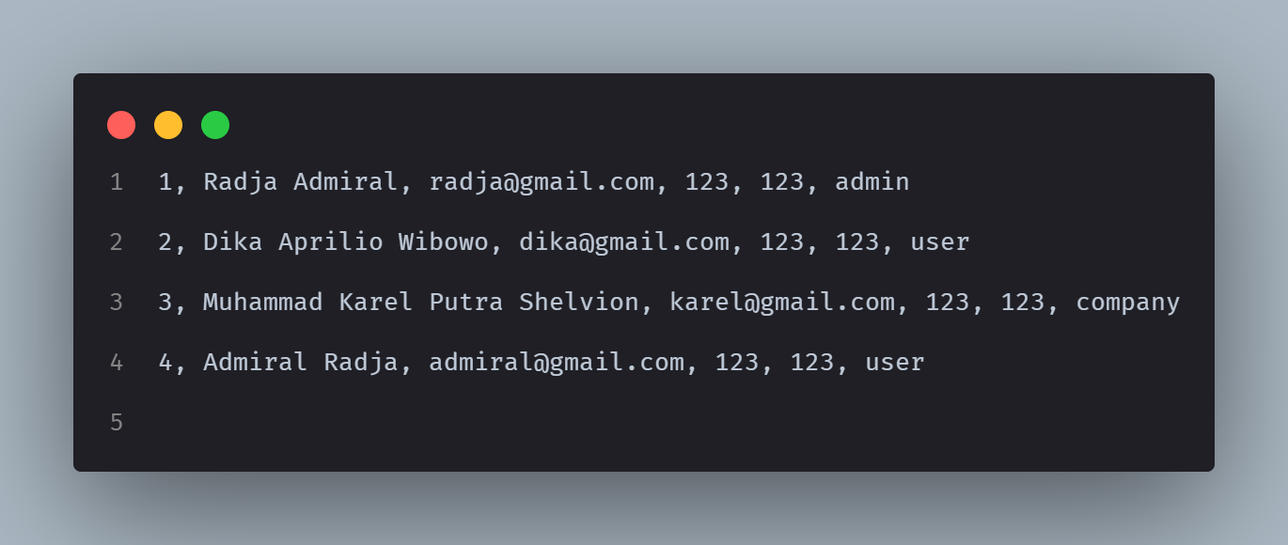

1. Pembagian Tugas

Andi Afgan

* Membuat code Auth dan CRUD Member di Admin

Muhammad Dzaky

* Membuat code fitur Search list

Radja Admiral

* Membuat code CRUD Info Pekerjaan